Best practices atau praktik baik merupakan istilah untuk mendeskripsikan pengalaman keberhasilan terbaik dari guru, kepala sekolah, atau pengawas dalam menyelesaikan masalah sebagai tugas profesinya. Pada prinsipnya best practices tidak sama dengan penelitian tindakan kelas (PTK) karena best practices tidak mempersyaratkan adanya siklus. Best practices dapat ditulis dalam bentuk karya ilmiah (laporan).
Pada Program Pendidikan Profesi Guru Katagori 1 ini, kami Mahasiswa PPG DALJAB diminta untuk membuat Best Practices atau praktik baik selama melakukan kegiatan Praktek Pengalaman Lapangan (PPL) dengan menggunakan metode STAR ( Situasi, Tantangan , Aksi, Refleksi Hasil dan Dampak ). Berikut ini adalah Best Practices yang telah saya, Siti Fatimah, S.Pd. buat dengan memilih salah satu pengalaman terbaik dari beberapa PPL yang sudah saya lakukan :

Lokasi | SMAS NURUL ULUM KARANGMANGGIS
Lingkup Pendidikan | Sekolah Menengah Atas (SMA)
Tujuan yang ingin dicapai | Meningkatkan Keaktifan Belajar peserta didik pada kelas X IPA di Semester Genap pada pokok bahasan Materi Ekosistem (Interaksi antar Komponen dalam Ekosistem) dengan menggunakan Model Problem Based Learning (PBL) dan pengamatan langsung lingkungan sekolah.
Penulis | Siti Fatimah, S.Pd.
Tanggal | - PPL Aksi 1  Hari : Senin  Tanggal : 12 Desember 2022  Jam : 08.30 – 11.30 WIB
Situasi:  Kondisi yang menjadi latar belakang masalah, mengapa praktik ini penting untuk dibagikan, apa yang menjadi peran dan tanggung jawab anda dalam praktik ini. | Kondisi yang menjadi latar belakang masalah :  - Peserta didik kurang dilibatkan dalam pembelajarn di kelas atau pemebelajaran yang terlaksana sebelumnya cenderung teacher center sehingga pembelajaran kurang menarik.  - Peserta didik kurang semangat mengikuti pembelajaran.  - Peserta didik cenderung pasif dan diam saat proses pembelajaran.  - Media pembelajaran yang digunakan kurang menarik  - LKPD yang digunakam belum sesuai dengan kebutuhan peserta didik dan tujuan pembelajaran.  Mengapa praktik ini perlu untuk dibagikan?  Karena dapat memberikan dampak dan pengaruh yang sangat besar dalam proses pembelajaran misalnya :  - Dengan menerapkan model pembelajaran inovatif yang bervariasi peserta didik menjadi antusias dan aktif dalam mengikuti proses pembelajaran mulai dari tahap pendahuluan, inti hingga pada penutup.  - Penerapan model inovatif ini membuat hasil belajar siswa menjadi lebih baik daripada sebelumnya, hal ini dapat dibuktikan dari hasil evaluasi belajar siswa pada peningkatan hasil pretes dan postes.  - Media serta alat/bahan pembelajaran yang digunakan lebih bervariasi dan inovatif sehingga mampu menarik perhatian peserta didik untuk belajar.  - Model pembelajaran yang digunakan menerapkan sintak yang lebih terstruktur dan terarah menyesuaikan dengan tujuan pembelajaran.  - Metode pembelajaran dengan melakukan pengamatan langsung pada ekosistem lingkungan sekolah dapat memberikan pengalaman yang berharga dan media yang nyata pada peserta didik.  - Proses penilaian lebih jelas dan terarah.  - Terjadi penanaman karakter yang lebih baik yang terlihat dari rasa tanggung jawab, disiplin, pantang menyerah dan percaya diri.  - Membuat peserta didik memiliki integritas yang lebih baik yaitu dengan lebih menghargai teman dan mampu bekerjasama dengan baik.  - Pembelajaran terjadi secara student center, dimana pembelajaran berpusat pada siswa dan guru hanya sebagai fasilitator.  - Tujuan pembelajaran tercapai sesuai dengan yang diharapkan.  Peran dan tanggung jawab saya dalam praktik ini adalah :  - Sebagai peneliti untuk mengidentifikasi permasalahan pembelajaran yang terjadi di kelas dan kemudia mencari solusi dari permasalahan tersebut.  - Menentukan model pembelajaran inovatif yang sesuai untuk menyelesaikan masalah yang ditemukan dengan bimbingan dari dosen dan guru pamong serta dukungan dan masukan dari teman sejawat.  - Melakukan simulasi untuk pengujian perangkat pembelajaran dan model pembelajaran yang dipilih dan divalidasi oleh dosen penguji.  - Menerapkan model pembelajaran inovatif di sekolah PPL yang dituju sesuai dengan sintak yang sudah disusun dalam perangkat baik pada PPL.  - Melakukan penilaian terhadap peserta didik dalam proses pembelajaran pada PPL 1 dan PPL 2.  - Mendokumentasikan proses pembelajaran pada PPL 1 dan 2 dalam bentuk video mulai dari tahap pendahuluan sampai dengan penutup.  - Mengungah hasil rekaman video pada LMS sesuai dengan sintak model pembelajaran yang digunakan.
Tantangan :  Apa saja yang menjadi tantangan untuk mencapai tujuan tersebut? Siapa saja yang terlibat, | Tantangan untuk mencapai tujuan :  - Sekolah yang berbasis pondok dan terdapat aturan peserta didik dilarang membawa dan menggunakan gadget di area pondok dan sekolah membuat saya mencari ide bagaimana menciptakan pembelajaran yang hidup dengan media yang menarik bagi peserta didik.  - Terbatasnya sarana dan prasana di sekolah PPL sehingga saya harus meminjam dan membawa sarana pendukung pembelajaran yang saya butuhkan dari sekolah sendiri, seperti LCD proyektor dan kamera untuk rekaman video.  - Kesiapan peserta didik dalam proses pembelajaran yang masih kurang.  - Alokasi waktu pembelajaran di perangkat yang tidak sesuai dengan alokasi di sekolah, dimana di sekolah ada pemisahan waktu sedangkan di perangkat tidak, hal ini membuat siswa menjadi bosan dengan waktu belajar yang lebih panjang.  Siapa saja yang terlibat?  - Peserta didik sebagai sentral dalam proses pembelajaran pada materi ekosistem.  - Guru praktik sebagai fasilitator.  - Dosen dan guru pamong sebagai pembimbing dalam proses pelaksanaan pembelajaran  - Kepala Sekolah di sekolah PPL sebagai pemberi ijin pelaksanaan PPL dan penyedia fasilitas yang dibutuhkan.  - Guru mata pelajaran di sekolah PPL sebagai pengamat.  - Waka kurikulum di sekolah PPL sebagai pengamat.  - Teman guru dan siswa dari sekolah sendiri sebagai perekam video Pembelajaran.
Aksi :  Langkah-langkah apa yang dilakukan untuk menghadapi tantangan tersebut/ strategi apa yang digunakan/ bagaimana prosesnya, siapa saja yang terlibat / Apa saja sumber daya atau materi yang diperlukan untuk melaksanakan strategi ini | Langkah-langkah apa yang dilakukan untuk menghadapi tantangan tersebut :  - Berkaitan dengan masalah keaktifan peserta didik  - Guru melakukan observasi pada peserta didik kelas X IPA.  - Guru melakukan wawancara terhadap guru mata pelajaran dan waka kurikulum mengenai penyebab masalah keaktifan peserta didik.  - Guru menganalisis akar penyebab masalah keaktifan peserta didik.  - Guru menentukan solusi dari penyebab akar masalah yang sudah ditemukan dengan menentukan model pembelajaran yang mampu menyelesaikan masalah keaktifan siswa.  - Guru menyusun perangkat pembelajaran untuk melaksanakan pembelajaran.  - Berkaitan sarana dan prasana pembelajaran di kelas  Berusaha meminjam dan membawa dari sekolah sendiri untuk melengkapi sarana dan prasarana yang dibutuhkan di sekolah PPL seperti LCD proyektor.  - Berkaitan dengan media pembelajaran  Guru menggunakan media konkrit yang ada di lingkungan sekolah, sehingga peserta didik bisa lebih nyata dalam mengenali ekosistem secara nyata.  - Berkaitan dengan model pembelajaran  Guru bisa menggunakan model pembelajarn abad 21 yang menekankan pada keaktifan peserta didik (student center).  - Berkaitan dengan penilaian  Guru menilai secara keseluruhan dari ranah kognitif, afektif, dan psikomotorik. Tentunya dalam instrumen yang lengkap mulai dari kisikisi, indikator ketercapaian setiap ranah, dan rubrik penilaian untuk melengkapi penilaian  diakhir pembelajaran.  - Berkaitan dengan kondisi ruangan  Guru bisa mengatur kondisi ruangan dengan baik mulai dari kebersihan, kerapian, keindahan dan tata letak ruang kelas sehingga peserta didik memiliki motivasi belajar yang baik serta mampu menciptakan pembelajaran yang nyaman.  Strategi Apa yang Digunakan?  Strategi pembelajaran yang digunakan adalah model pembelajaran Problem Based Learning (PBL) dan pengamatan langsung pada ekosistem lingkungan sekolah.  Alasan memilih model pembelajaran ini dikarenakan sesuai dengan karakteristik peserta didik, dmana model pembelajaran ini dapat meningkatkan keaktifan belajar peserta didik yang ditunjukkan dengan sikap antusias, kemampuan bertanya dan rasa ingin tahu peserta didik yang meningkat.  Bagaimana Prosesnya?  Tahapan model pembelajaran problem based learning :  - Orientasi peserta didik terhadap masalah  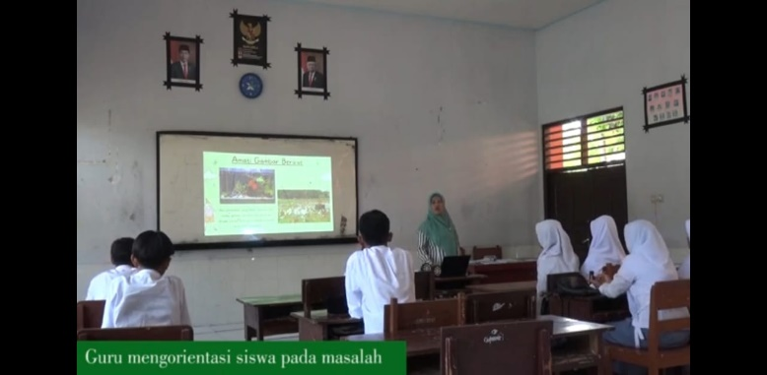  - Mengorganisasi peserta didik dalam belajar  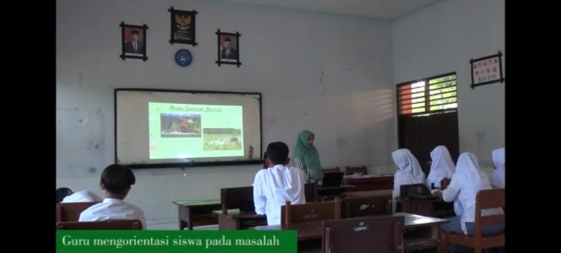  - Membimbing peserta didik untuk melakukan penyelidikan/pengamatan.  Pada tahapan ini peserta melakukan pengamatan lingkungan ekosistem sekolah untuk membantu mereka memperoleh data dalam menyelesaikan masalah.  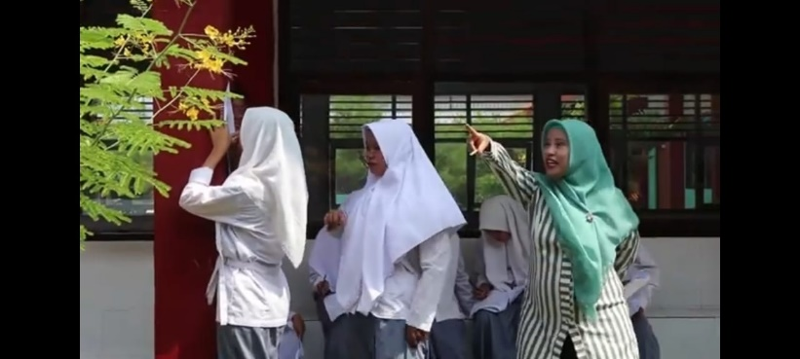  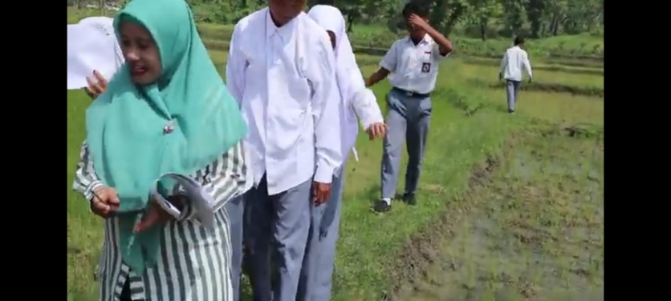  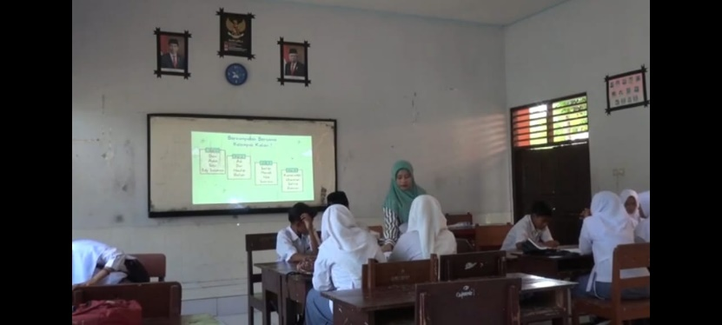  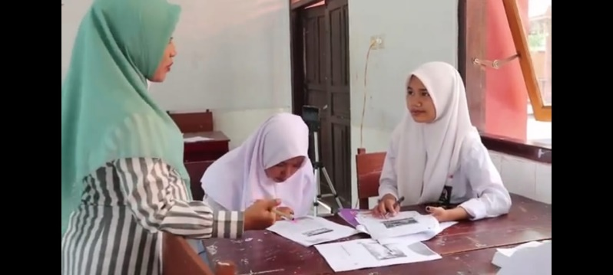  - Mengembangkan dan mempresentasikan hasil jawaban dari masalah  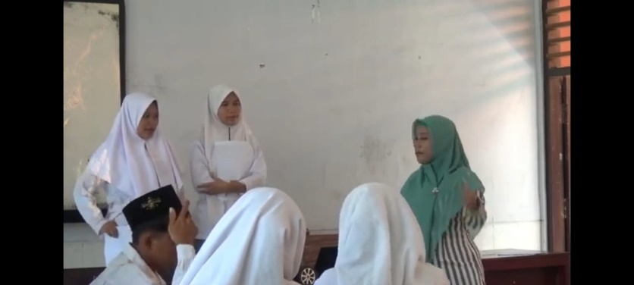  - Menganalisis dan mengevaluasi pemecahan masalah  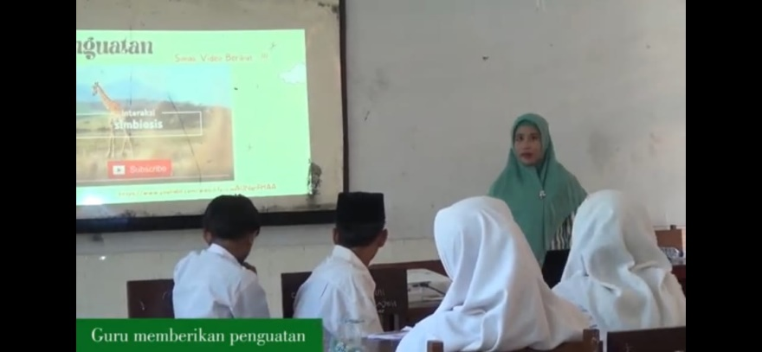  - Membuat kesimpulan  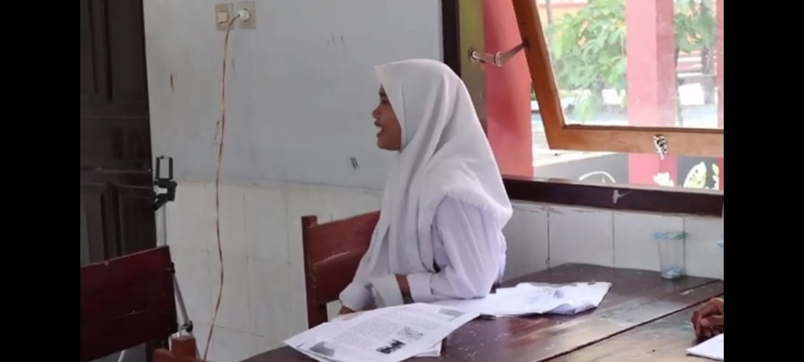  Siapa saja yang terlibat?  Peserta didik, guru praktik, guru mata pelajaran, waka kurikulum.  Apa saja sumber daya atau materi yang diperlukan untuk melaksanakan strategi ini?  - Persiapan guru  - Perangkat pembelajaran  - Bahan ajar  - Media pembelajaran  - LKPD  - Intstrumen penilaian, serta  - Sarana penunjang pembelajaran lainnya  - Persiapan peserta didik  Dalam hal ini peserta didik perlu dukungan mental dan motivasi dari guru untuk semangat dalam pembelajaran.
Refleksi Hasil dan dampak  Bagaimana dampak dari aksi dari Langkah-langkah yang dilakukan? Apakah hasilnya efektif? Atau tidak efektif? Mengapa? Bagaimana respon orang lain terkait dengan strategi yang dilakukan, Apa yang menjadi faktor keberhasilan atau ketidakberhasilan dari strategi yang dilakukan? Apa pembelajaran dari keseluruhan proses tersebut | Dampak dari aksi dan Langkah-langkah yang dilakukan yaitu :  - Peserta didik bersemangat/ antusias dalam mengikuti pembelajaran.  - Peserta didik aktif dalam pembelajaran untuk mencapai tujuan yang diharapkan.  - Peserta didik siap mengikuti pembelajaran dengan menguasai materi prasyaratnya.  - Peserta didik merasa percaya diri dalam pembelajaran meskipun dikelilingi banyak kamera.  - Peserta didik aktif dalam proses diskusi kelompok.  - Peserta didik percaya diri untuk presentasi di depan kelas.  - Kepala sekolah dan guru mata pelajaran mengijinkan dan mendukung pelaksanaan PPL di sekolah mereka.  - Membiasakan peserta didik tidak kaku dalam berkomunikasi dengan guru.  Apakah hasilnya efektif Atau tidak efektif? Mengapa?  Hasilnya sangat efektif, karena peserta didik sangat antusias, bersemangat, merasa senang dalam proses pembelajaran berlangsung, mulai dari pendahuluan hingga proses pembelajaran selesai sehingga kemudian lebih dari 90% peserta didik merasa dapat memahami materi yang disampaikan sesuai dengan tujuan pembelajaran.  Bagaimana respon orang lain terkait dengan strategi yang dilakukan:  - Respon kepala sekolah sendiri yang sudah memberikan ijin untuk melaksanakan PPL di sekolah lain.  - Respon kepala sekolah PPL mengijinkan pelakasanaan PPL di sekolah beliau serta mendukung kegiatatan pembelajaran yang telah dilaksanakan dengan harapan kami dapat menjadi model buat guru yang lain di sekolah tersebut.  - Rekan sejawat semua responnya sangat positif dan antusias, sehingga mereka juga ingin melaksanakan model pembelajaran yang telah saya laksanakan. Karena berdampak besar terhadap keaktifan peserta didik.  - Respon peserta didik sebagian besar sangat positif karena dengan pembelajaran yang telah dilaksanakan merasa senang dan mudah dalam memahami materi pelajaran kimia.  Yang menjadi faktor keberhasilan yaitu :  - Bimbingan dan arahan Dosen Pembimbing dan Guru pamong sebelum pelaksanaan PPL ke-1 dan PPL ke-2.  - Teman sejawat PPG yang selalu melaksanakan diskusi melalui google meet dan grup WA untuk dapat mencari solusi pada setiap permasalahan/kesulitan yang mungkin terjadi.  - Dukungan dari kepala sekolah sendiri untuk pelaksanaan PPL di sekolah lain serta memberikan ijin peminjam alat yang dibutuhkan untuk keterlaksanaan pembelajaran pada kegiatan PPL.  - Ijin dari kepala sekolah PPL yang sudah bersedia sekolah serta peserta didiknya menjadi tempat terlaksananya PPL saya.  - Guru mapel biologi di sekolah PPL yang sudah berkenan memberikan waktu mengajarnya untuk digunakan kegiatan pembelajaran PPL.  - Situasi dan kondisi sangat mendukung terlaksananya kegiatan PPL ke-1 dan ke-2.  - Dapat mengantisipasi atau mengatasi tantangan yang dihadapi sebelum hari pelaksanaan PPL ke-1 dan ke-2  - Berusaha melaksanakan semaksimal mungkin seluruh rencana yang telah disusun sebelumnya.  - Selalu melakukan refleksi diri setiap tahapan yang dilalui  Ketidakberhasilan dari strategi yang dilakukan?  - Pada saat PPL 1 beberapa siswa sudah terburu-buru untuk pulang karena pada PPL 1 waktu pelaksanaan PPL dilakukan setelah UAS atau masa classmeeting.  - Pada saat PPL 2 waktu istirahat peserta didik tetap dipakai untuk pembelajaran karena alokasi waktu di perangkat tidak terpisah seperti jadwal di sekolah.  Apa pembelajaran dari keseluruhan proses tersebut :  - Pelaksanaan proses pembelajaran sehari-hari perlu lebih tertib dan terstruktur.  - Peserta didik lebih tertarik, senang, antusias dan fokus.  - Pembelajaran lebih bervariatif.  - Pembelajaran lebih menarik dan menyenangkan.  - Media dan alat/bahan pembelajaran lebih inovatif.  - Penggunaan bahasa dan intonasi harus lebih stabil.

Pamekasan, 19 Januari 2023

Peserta PPG Unmuh Jember

SITI FATIMAH, S.Pd.

